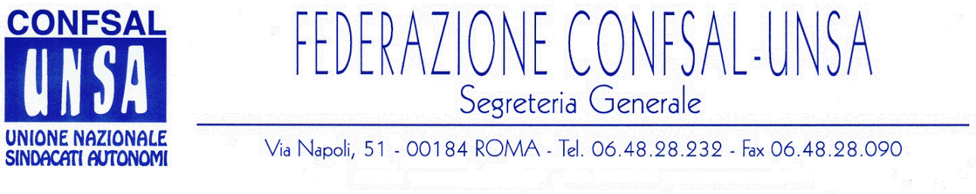
e-mail: unsaconfsal@tin.it sito internet: www.confsal-unsa.it

COMUNICATO 74/09
Protocollo n. 138 del 08 aprile ‘09

AI SEGRETARI NAZIONALI DEI COORDINAMENTI NAZIONALI

AI SEGRETARI REGIONALI FEDERAZIONE CONFSAL–UNSA
AI SEGRETARI PROVINCIALI FEDERAZIONE CONFSAL-UNSA

BLOCCO DELLE LIQUIDAZIONI PUBBLICO IMPIEGO

Riportiamo qui di seguito il testo del comunicato diramato dalla Funzione Pubblica in data di ieri 7.04.2009, che chiarisce i termini dell’emendamento all’A/C 2187 che sarebbe stato assolutamente inaccettabile sotto l’aspetto politico e giuridico, colpendo diritti economici acquisiti relativi alle liquidazioni dei dipendenti del pubblico impiego:

« Con riferimento ad alcune notizie stampa relative a un emendamento che prevede per il pubblico impiego, oltre al pensionamento sistematico alla maturazione dei 40 anni di anzianità massima contributiva, anche il congelamento delle rispettive liquidazioni fino al 1 gennaio del 2013, il Ministero per la Pubblica Amministrazione e l’Innovazione precisa innanzitutto che trattasi di un emendamento parlamentare, peraltro dichiarato inammissibile dalla Camera, e che nel merito è assolutamente contrario ad ogni ipotesi di congelamento delle liquidazioni per i dipendenti pubblici.»
Si precisa che la questione nasce da un emendamento (dichiarato poi inammissibile dal Presidente della Camera e pertanto non presente nel testo approvato e trasmesso al Senato) imputato al Governo con il quale si procedeva arbitrariamente alla ripristino della precedente normativa relativa al pensionamento al compimento di 40 anni di anzianità contributiva e inopinatamente al congelamento per gli anni fino al 2013 delle liquidazioni che, in quanto salario differito, non possono essere ritenute nella libera ed autonoma disponibilità del Governo.

Cordialità e Saluti
IL SEGRETARIO GENERALE
Renato Plaja

